Акмұрат Арман СИБ-21
Ең алдымен pip install django арқылы джанго фреймворкын орнатамыз жане django-admin startproject finance_app арқылы жаңа проект ашамыз.
Файл струтурасы:
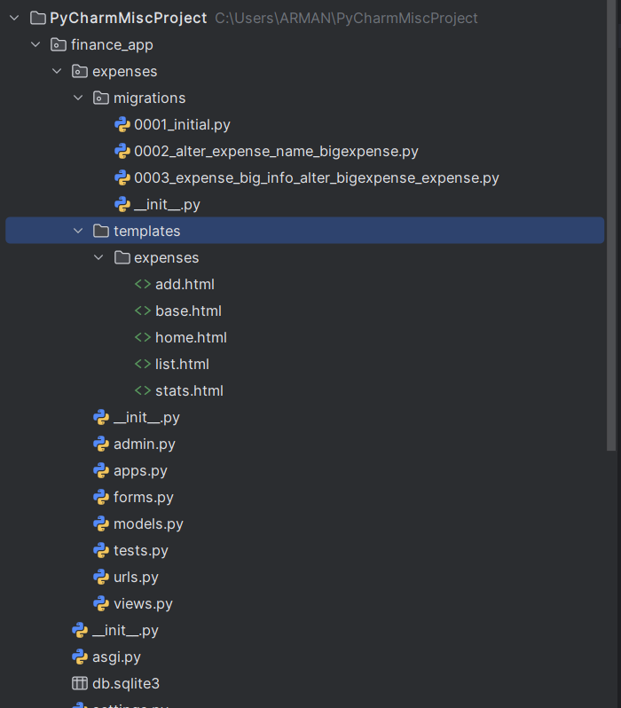
finance_app/ директориясы
Бұл негізгі Django проекті.
Осы жерде: settings.py; urls.py; asgi.py; wsgi.py;
Файлдары тұрады.
expenses/
Бұл жерде барлық логика, модельдер, html, формалар, админ, urls, бәрі орналасқан.
expenses/migrations/
0001_initial.py- Бірінші рет модель жасағанда Django автоматты түрде құрған миграция.
0002_alter_expense_name_bigexpense.py- Сен модельді өзгерткенде (мысалы, name өрісін өзгерттің Django оны осында сақтайды.
0003_expense_big_info_alter_bigexpense_expense.py- Тағы бір өзгеріс — мысалы, жаңа поле қостым.
init.py- Мұны Django "migration package" деп тану үшін қажет.

init.py- Python-ға "бұл папка пакет" екенін көрсетеді.
admin.py- Бұл файлда сен өз модельдеріңді Django Admin-ге қосасың:
apps.py- App конфигурациясы. Django-ға қолданбаның атын көрсетеді.

forms.py- Бұл жерде сен HTML формаларды Django формасына айналдырамыз.
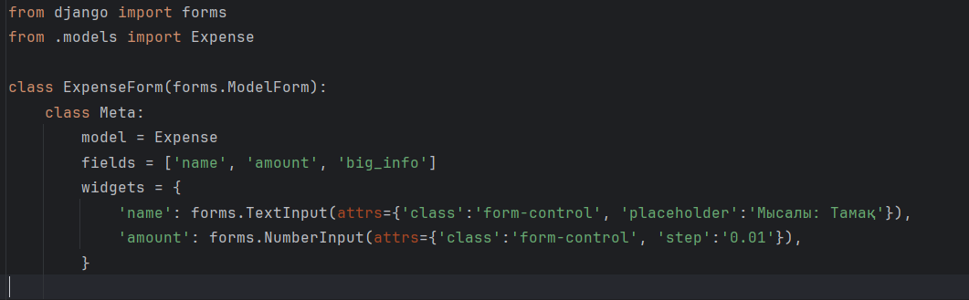

models.py- Бұл база данных модельдері.
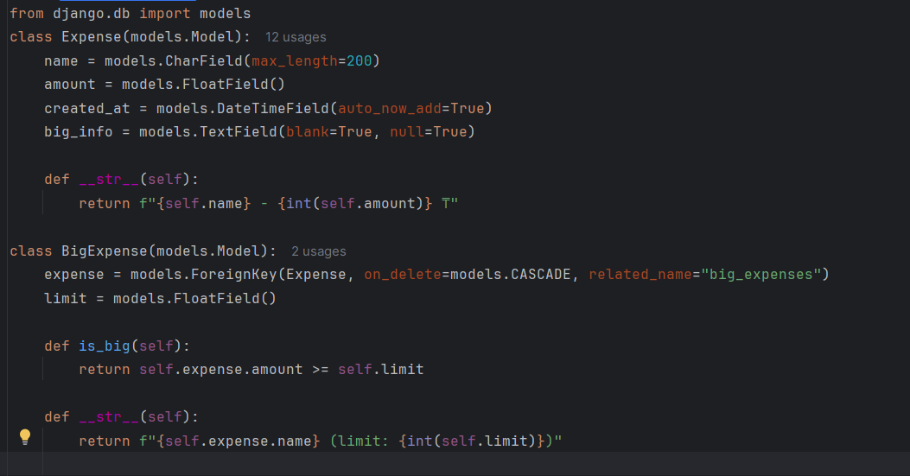

urls.py- Бұл — expenses қолданбасына арналған маршруттар.
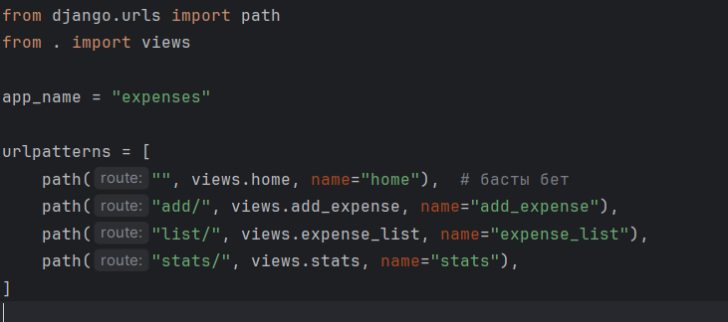
views.py- Бұл — логика.
Django-да әр бет осы жерден жасалады.

